VERBUNDPALISADE 40 CM anth D=11

EHL

Eigenschaften

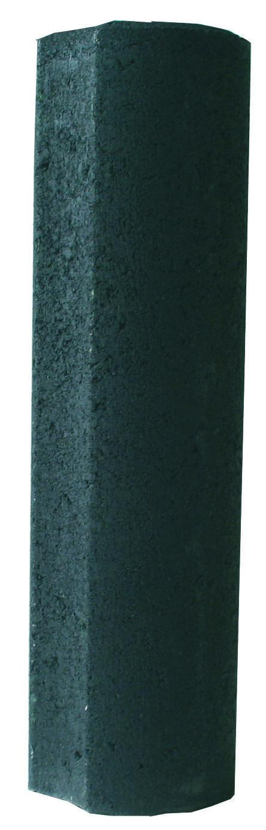

GTIN:

4036163016189

HAN:

399629

Art Palisade

Verbundpalisadenstein

Art Pflaster

Verbundstein

Farbton

anthrazit

Oberfläche

glatt

Werkstoff

Betonwerkstein

Höhe (mm)

400,00

Durchmesser (mm)

110,00